Municipio: | Nombre de la playa/puerto:
Fecha inspección: | Fecha respuesta:
INCUMPLIMIENTO: | Acción correctora:
Ejemplo: Instalar WC para personas con discapacidad. | Se ha instalado el Wc en acceso más cercano al puesto de Salvamento  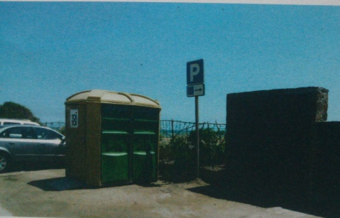
RECOMENDACIÓN: | Acción correctora:
Ejemplo: Enviar fotografía del contenedor para absorbentes de hidrocarburos situado en la gasolinera, una vez sea etiquetado. | Se ha instalado el contenedor:  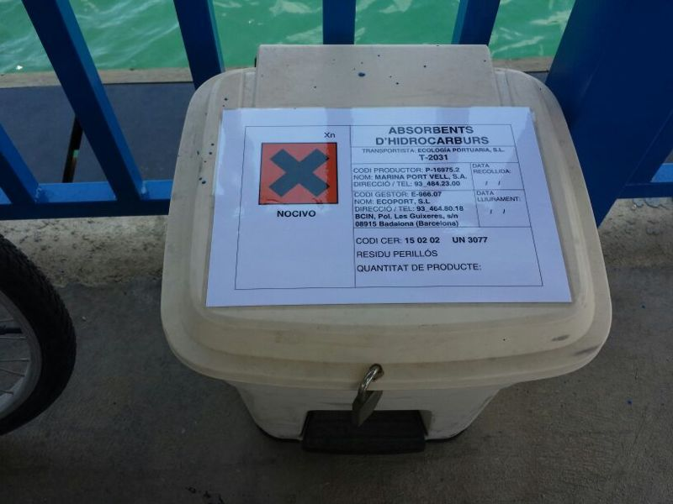

Municipio: | Nombre de la playa/puerto:
Fecha inspección: | Fecha respuesta:
INCUMPLIMIENTO: | Acción correctora:
RECOMENDACIÓN: | Acción correctora:

